微處理機 LAB 4 KeyPad

Due : 兩周後 早上8:00

PART 1. (100%) 實作題

Lab4.2 Calculator

* 寫出一個可加減乘除的計算機，輸入數值時，最多三位數字，輸入數值範圍1 – 999，且按一下顯示一個digit，按兩下顯示兩個digit(十位數)，按三下三個digit一起顯示，若多於三位，則再輸入數字時沒反應(原本111 再多按一個數字，keypad依舊顯示111不會改變) (40%)。當按下運算子(+ - \* / =)時，會將原先顯示在keypad的數字消除掉(10%)。等待數字輸入，當輸入完數字和運算符號按下等於後，顯示答案(keypad答案可顯示超過三位數和負數)，最後按下消除鍵後才開始新的運算(消除鍵無論何時按下皆會消除顯示數字，並重新開始運算)(50%)
* 3.4.1. 各按鍵對應值為：

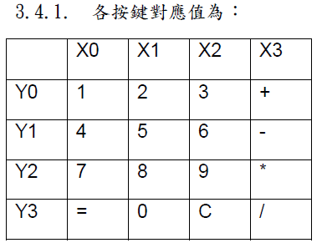

PART 2. (20%) 問答題

* 說明open-drain和push-pull在本實驗應用上的差異。
* 本實驗KeyPad的運作原理。

PART 3. 加分題(30%)

Lab 4.3 Calculator先乘除後加減

* HW的計算機做出先乘除後加減的功能，且，當錯誤運算輸入順序(ex:100 - - 9 or + \* 100 -9)按等於時請顯示-1。

PART 4. 加分題(20%)

Lab 4.4 Multiple press

* 當按多按鍵時，會將按鍵值相加並顯示出來(按1、2、A 則顯示 13)，若八顆7-seg LED皆輸入滿了，則無法再輸入數字直到按下消除鍵(C)，若輸入的值會使顯示結果超出第八顆7-seg LED，則此輸入無效，直到按下消除建，範例影片如下：
  + https://goo.gl/HBdaXH
* 補充:
  + 如果按鍵按下後立刻放開,則顯示一次(短按)
  + 若按鍵按下沒立刻放開,則須連續顯示(長按)
  + 記得將非輸出1的pin 腳設成高組抗,避免掃描時發生偵測不到pin腳的狀況